ТЕМА 12.

ФІНАНСОВІ ПОСЛУГИ НА СТРАХОВОМУ РИНКУ

- Сутність і структура страхового ринку.
- Регулювання страхового ринку.
- Суб'єкти страхового ринку.
- Фінансові послуги на страховому ринку.

1. Сутність і структура страхового ринку
Страховий ринок - це частина фінансового ринку, де об'єктом купівлі - продажу виступає страховий захист, формується попит і пропозиція на нього.
Обов'язкова умова існування страхового ринку — наявність суспільної потреби на страхові послуги і наявність страховиків, здатних задовольнити ці потреби.
Об'єктивна основа розвитку страхового ринку - це необхідність забезпечення безперервності відтворювального процесу шляхом надання грошової допомоги постраждалим у разі непередбачених несприятливих обставин.
Страхові відносини органічно вписуються в державні, корпоративні й міжнародні фінанси, кредитну систему, фінансовий ринок, зберігаючи і розвиваючи притаманну їм змістову й організаційну специфіку.
Всю сукупність страхових відносин можна поділити на три групи:
а) відносини, пов'язані з проявом специфічних страхових інтересів учасників страхування, визначенням його загальних умов;
б) відносини, пов'язані з формуванням страхового фонду;
в) відносини, пов'язані з витрачанням коштів страхового фонду.
Проте, потреба у страхуванні не забезпечує автоматичного перетворення потенційного страхувальника у страхувальника реального. Потенційний страхувальник лише тоді вступає у страхові відносини, коли страховий інтерес буде ним усвідомлений. Але й наявність страхового інтересу не ідентична попиту на страхову послугу, бо для її придбання потенційний страхувальник має бути платоспроможним.
Світовий досвід показує, що страхові компанії можуть акумулювати фінансові ресурси у декілька разів більше, ніж середні комерційні банки. Однак це відбувається тільки за певних економічних умов при високому рівні розвитку

фінансового і, передусім, фондового ринку, при зростанні добробуту населення. Саме останній фактор, а також формування умов для збільшення прибутковості діяльності підприємств, формують передумови для розвитку страхового ринку.
Страховий ринок є важливою ланкою в системі фінансового посередництва у багатьох промислово розвинених країнах. У більшості таких країн страхові компанії за розміром загальних активів знаходяться на другому місці після банківських інституцій. Зокрема, співвідношення активів страхового ринку до ВВП у Великобританії складає - 96,5%, у США - 45,2%, Японії - 66,9%, Франції - 63,0%, Німеччині - 45,5%, в Україні ж цей показник становить лише 3,2%. Ця п'ятірка країн є лідерами й за обсягами зібраних страхових премій. Тільки на США припадає близько одної третини світового обсягу страхових зборів, а разом ця п'ятірка країн забезпечує 70% цих внесків.
Страховий ринок являє собою складну, багатофакторну, динамічну, відповідним чином структуровану систему. Ця система забезпечує взаємодію усіх складових страхового ринку, котрий можна розглядати як єдність внутрішньо організованої системи та зовнішнього стосовно цієї системи оточення. Внутрішня система страхового ринку взаємодіє із зовнішнім оточенням. Вони взаємообумовлюють одна одну, взаємодоповнюють страховий простір в цілому.
Зовнішнє оточення страхового ринку являє собою сукупність факторів, дія яких не змінюється безпосередньо впливом страховика.
Внутрішня система характеризується тим, що страховик спроможний безпосередньо впливати на процеси, що відбуваються, має реальні можливості для корекції своїх дій і очікує відповідної адекватної зміни у внутрішній системі.
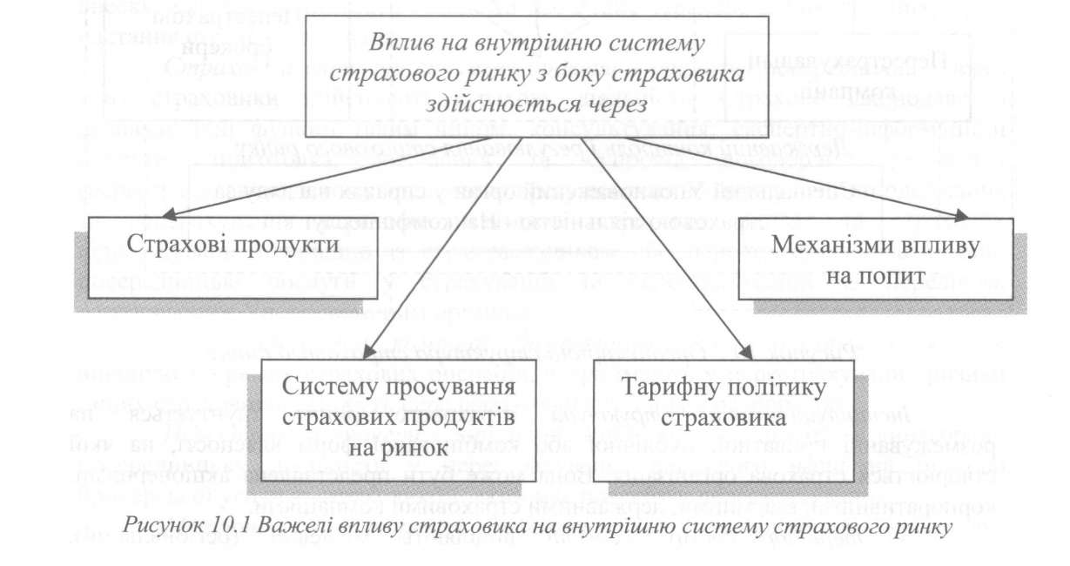
До елементів внутрішньої системи страхового ринку можна віднести фінансовий та кадровий потенціал страхової компанії, наявність та міру довіри страхувальника до страховика, його уміння співпрацювати із фінансовими інститутами, якість маркетингової діяльності та ефективність стратегічних рішень. Діяльність страховика саме у внутрішній системі страхового ринку спонукає формування попиту на страхові послуги, сприяє зростанню обсягу та асортименту пропозиції страхових продуктів і таким чином створює належні умови для управління і контролю ситуації у внутрішній системі.
Залежно від критерію, покладеного в основу класифікації страхового ринку, розрізняють інституціональну, територіальну, галузеву та організаційну структури.
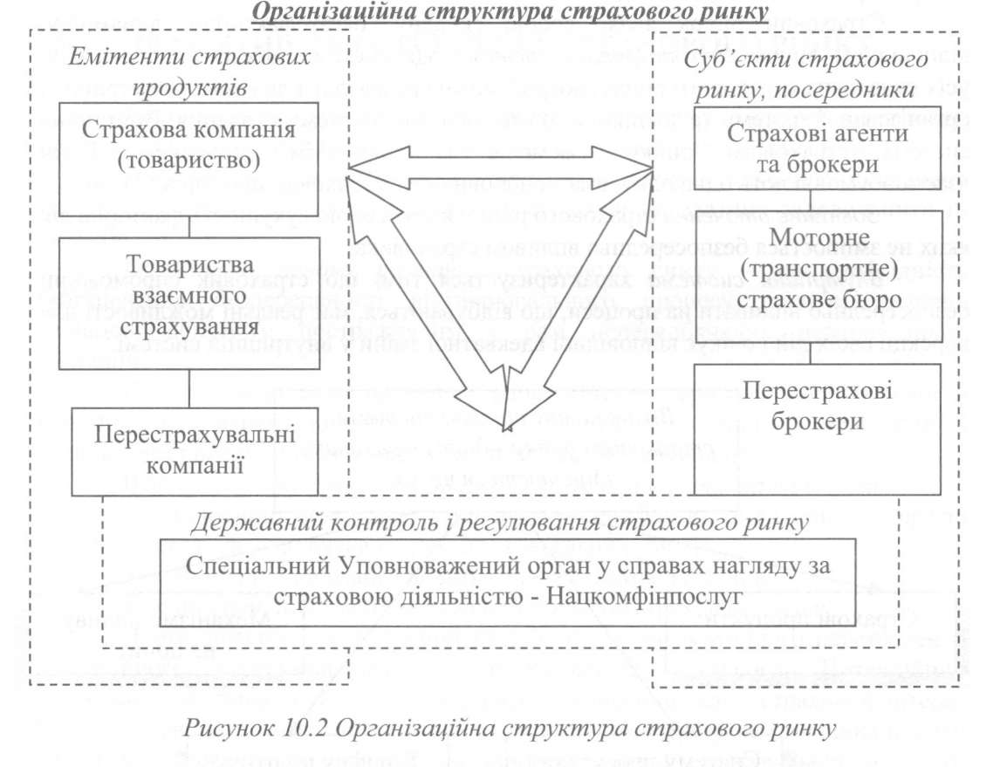
Інституціональна структура страхового ринку ґрунтується на розмежуванні приватної, публічної або комбінованої форм власності, на якій створюється страхова організація. Вона може бути представлена акціонерними, корпоративними, взаємними, державними страховими компаніями.
У територіальному аспекті виділяють місцевий (регіональний),

національний (внутрішній) та світовий (зовнішній) страхові ринки. Місцевий (регіональний) ринок задовольняє страхові інтереси регіону, національний - інтереси, що переросли межі регіону і розширились до рівня держави, світовий - задовольняє попит на страхові послуги в масштабі світового господарства.
За галузевою ознакою виділяють ринки особистого та майнового страхування. Кожна з названих ланок має свою структуру (сегментацію).
Організаційна структура страхового ринку може бути представлена такими складовими (рисунок 10.2).
Страхове товариство або страхова компанія. Тут відбувається формування страхового фонду і переплітаються індивідуальні, колективні та групові інтереси. Свої відносини з іншими страховиками страхові товариства будують на основі співстрахування та перестрахування. Страхові товариства можуть об'єднуватись у спілки, асоціації, пули та інші об'єднання для координації діяльності, захисту інтересів своїх учасників та реалізації спільних програм, якщо їх утворення не суперечить законодавству України.

Страхові товариства не мають права займатися страховою діяльністю!!!

Товариства взаємного страхування - юридичні особи - страховики, створені з метою страхування ризиків цього товариства. Сплата страхового платежу здійснюється за рахунок чистого прибутку, що залишається у розпорядженні членів товариства, крім випадків, передбачених законодавством України. Кожний член товариства за умови використання ним усіх зобов'язань перед товариством взаємного страхування, незалежно від суми страхового внеску, має право отримати повністю необхідне страхове відшкодування у разі настання страхового випадку.
Страхові агенти та страхові брокери - страхові посередники, - через яких страховики здійснюють страхову діяльність. Страхове законодавство визначає їхні функції таким чином: консультування; експертно-інформаційні послуги; підготовка, укладення та супровід договорів страхування (перестрахування), в тому числі щодо врегулювання збитків у частині одержання та перерахування страхових платежів, страхових виплат та страхових відшкодувань відповідно із страхувальником або перестрахувальником; інші посередницькі послуги у страхуванні та перестрахуванні за переліком, встановленим Уповноваженим органом.
Перестрахувальні компанії (перестраховики) - організації, які не виконують прямих страхових операцій, а приймають у перестрахування ризики інших страховиків і можуть передавати частину з них в ретроцесію.
Перестрахові брокери - юридичні особи, які здійснюють за винагороду посередницьку діяльність у перестрахуванні від свого імені на підставі брокерської угоди із страховиком, який має потребу у перестрахуванні.
Моторне (транспортне) страхове бюро - юридична особа, яка утримується за рахунок коштів страховиків, котрим дозволено займатися страхуванням відповідальності власників транспортних засобів за шкоду, заподіяну третім особам та за умовами, передбаченими міжнародними договорами України щодо вказаного виду страхування.
Спеціальний Уповноважений орган у справах нагляду за страховою діяльністю здійснює нагляд з боку держави з метою дотримання вимог учасниками страхового ринку законодавства України про страхування, ефективного розвитку страхових послуг, запобігання неплатоспроможності страховиків та захисту інтересів страхувальників.

2. Регулювання страхового ринку
Історично склалося три типи систем страхового регулювання. Домінуючою є система, коли регулювання страхування здійснюють на рівні вищих органів виконавчої влади (Японія, Німеччина, Швеція, Великобританія). Другий тип - дуалістична побудова системи нормативних актів, коли деякі аспекти страхування регулюються на національному рівні, але основні нормовстановлюючі повноваження передають місцевим (територіальним) органам влади (Канада). Третій тип - відсутність національного законодавства у сфері страхування та регулювання страхових відносин тільки на рівні місцевої влади (США).
Державний нагляд за страховою діяльністю в Україні здійснюють з метою дотримання вимог законодавства України про страхування, ефективного розвитку страхових послуг, запобігання неплатоспроможності страховиків і захисту інтересів страхувальників.
До системи заходів державного регулювання належить реєстрація страхових організацій; ліцензування діяльності страхових організацій; нагляд за діяльністю страховиків та їх об'єднань.
З 23.11.2011 року страховий нагляд в Україні здійснює Державна комісія, що здійснює державне регулювання у сфері ринку фінансових послуг (Держкомфінпослуг). У сфері надання фінансових послуг на страховому ринку основні функції Комісії такі:
- веде Єдиний державний реєстр страховиків (перестраховиків);
- визначає порядок реєстрації, ліцензування, ліквідації філій страховиків- нерезидентів, здійснення нагляду за їх діяльністю, а також застосування заходів впливу до них;
- здійснює реєстрацію філій страховиків-нерезидентів;
- затверджує перелік посередницьких послуг у сфері страхування та перестрахування;
- встановлює вимоги до гарантійного депозиту філій страховиків- нерезидентів;
- затверджує положення про централізовані страхові резервні фонди;
- встановлює методику формування страхових резервів із страхування

життя;
- встановлює правила формування, обліку та розміщення страхових резервів за видами страхування іншими, ніж страхування життя;
- визначає характеристики та класифікаційні ознаки видів добровільного страхування;
- затверджує методику визначення звичайної ціни страхового тарифу;
- встановлює вимоги до методики розрахунку викупної суми за договором страхування життя
Правове забезпечення страхування становлять законодавчі та нормативні акти, що регулюють страхову діяльність як у цілому, так і за окремими її напрямками. Система правового регулювання страхової діяльності містить норми, визначені:
- Конституцією України;
- міжнародними угодами, які підписала й ратифікувала Україна;
- Цивільним кодексом України;
- Законами та постановами Верховної Ради України;
- Указами та розпорядженнями Президента України;
- декретами, постановами та розпорядженнями Уряду України;
- нормативними актами (інструкції, методики, положення, накази), котрі ухвалено міністерствами, відомствами, центральними органами виконавчої влади та зареєстровано в Міністерстві юстиції України;
- нормативними актами органу, який згідно із законодавством України здійснює нагляд за страховою діяльністю - Держкомфінпослуг;
- нормативними актами органів місцевої виконавчої влади у випадках, коли окремі питання регулювання страхової діяльності було делеговано цим органам за рішенням Президента або Уряду України.
Основним законодавчим актом у сфері здійснення страхової діяльності є Закон України «Про страхування» від 07.03.1996 року із змінами і доповненнями. Згідно цього закону визначено мінімальний розмір статутного фонду: не менший ніж 1 млн. євро для страховиків, які займаються видами страхування, іншими, ніж страхування життя, і 1,5 млн. євро для страховиків, які займаються страхуванням життя.
Страховики можуть утворювати спілки, асоціації та інші об'єднання для координації своєї діяльності, захисту інтересів своїх членів та здійснення спільних програм, якщо їх утворення не суперечить законодавству України. Ці об'єднання не можуть займатися страховою діяльністю.
Правила страхування розробляються страховиком для кожного виду страхування окремо і підлягають реєстрації в Уповноваженому органі при видачі ліцензії на право здійснення відповідного виду страхування.
Страхувальники згідно з укладеними договорами страхування мають право вносити платежі лише у грошовій одиниці України, а страхувальник-нерезидент - у іноземній вільно конвертованій валюті або у грошовій одиниці України. Страхова
виплата здійснюється тією валютою, яка передбачена договором страхування.
Роботу з особистого і майнового страхування серед населення безпосередньо проводять агенти державного страхування. їм надане право від імені органів державного страхування укладати з громадянами договори страхування і видавати страхові свідоцтва та квитанції встановленого зразка зі своїм підписом і печаткою інспекції. Зазначену роботу страховий агент повинен проводити на визначеній ділянці з оплатою його праці на комісійних основах.

3. Суб'єкти страхового ринку
До суб'єктів страхового ринку належать:
- страховики;
- страхувальники;
- застраховані особи;
- об'єднання страховиків;
- перестраховики;
- товариства взаємного страхування;
- уповноважений орган державного нагляду за страховою діяльністю;
- професійні оцінювачі ризиків;
- професійні оцінювачі збитків.
Страховиками визнаються юридичні особи, які створені у формі акціонерних, повних, командитних товариств або товариств з додатковою відповідальністю згідно із законодавством України, а також ті, які одержали у встановленому порядку ліцензію на здійснення страхової діяльності.
Страхувальниками визнаються юридичні особи та дієздатні громадяни, які уклали із страховиками договори страхування або є страхувальниками відповідно до законодавства України.
Професійні оцінювачі ризиків і збитків є, як правило, уповноваженими особами страховика та надають відповідні послуги. Страховий посередник діє на страховому ринку поряд зі страхувальником і страховиком. Страхова індустрія використовує різні типи посередників та їхні комбінації. Посередницькі функції можуть виконувати: персонал страхових компаній, агенти, брокери, банки, туристичні агентства, відділення зв'язку, агентства нерухомості, автосалони тощо.
Андерайтер - має право від імені страховика брати на страхування запропоновані ризики, визначати тарифні ставки та умови договору страхування цих ризиків на основі норм страхового права та економічної доцільності.
Сюрвейер - інспектор або агент страховика, який надає послуги щодо огляду майна, що приймається на страхування, його оцінки та визначає ймовірну ступінь настання страхового випадку.
Аварійний комісар - надає послуги з встановлення причин, характеру і розміру збитку в результаті страхового випадку, як правило, ДТП.
Аджастер - фактично надає послуги юридичного характеру, представляє інтереси страховика у вирішенні та врегулюванні заявлених претензій

страхувальника, пов'язаних зі страховим випадком.
Диспашер - спеціаліст у галузі морського права, який здійснює розрахунки при загальній аварії, розподіляючи збитки між судном, вантажем, фрахтом. Функції диспашера може виконувати аджастер.
Страховий агент (обов'язкова державна реєстрація відсутня) - громадянин або юридична особа, яка діє від імені та за дорученням страховика і виконує частину його страхової діяльності (укладання договорів страхування, одержання страхових платежів, виконання робіт, пов'язаних з виплатами страхових сум і страхового відшкодування). Страховий агент є представником страховика і діє в його інтересах за комісійну винагороду на підставі договору із страховиком. Агент може надавати такі послуги:
- підготовку договорів страхування;
- укладення договорів страхування;
- обслуговування договорів страхування;
- оформлення документів для виплати відшкодування.
Страховий брокер (обов'язкова державна реєстрація) - громадянин або юридична особа, яка зареєстрована у встановленому порядку як суб'єкт підприємницької діяльності і здійснює посередницьку діяльність на страховому ринку за винагороду від свого імені на підставі доручень страхувальника або страховика. Страховий брокер - громадянин, який не має права отримувати та перераховувати страхові платежі, страхові виплати та виплати страхового відшкодування.
Діяльність страхового агента і страхового брокера багато в чому збігається, але юридичний статус таких осіб різний. У деяких країнах через страхових брокерів здійснюється переважна більшість усіх видів страхування, в інших - тільки страхування великих, нових та маловідомих ризиків. Найбільшого розвитку інститут брокерів досяг у Великій Британії.
Слід також окреслити їх відмінності у страховому посередництві. Страховий агент є уповноваженим страховика і діє згідно з агентською угодою на визначеній території. Страховий брокер, навпаки, є уповноваженим страхувальника або страхової компанії, що бажає перестрахувати ризики за взятими на себе зобов'язаннями. Клієнт доручає брокерові здійснювати всі необхідні дії, пов'язані з управлінням своїми договорами страхування (перестрахування) і розміщенням їх у страховій компанії на вибір брокера. Незалежність брокера від страховика або перестраховика (тобто від другої сторони угоди) - ключова відмінність брокера від агента. Саме незалежність брокера є гарантом того, що він, обираючи страхову компанію для свого клієнта, керується виключно інтересами останнього.
Посередницька діяльність страхових агентів і страхових брокерів на користь іноземних страховиків на території України не допускається, крім договорів перестрахування (ст. ЗО Закону України "Про внесення змін до Закону України "Про страхування").
Страховим посередникам в Україні заборонено працювати на користь іноземних страховиків, іноземним страховим посередникам дозволяється працювати на українському страховому ринку тільки через представництво, яке є платником податків, або через створене ними дочірнє підприємство.

4. Фінансові послуги на страховому ринку
Страховий продукт - це набір основних і допоміжних послуг, що надаються страхувальнику при укладанні договору страхування.
Страхова послуга - це фінансова послуга у вигляді продажу юридично оформлених зобов'язань з надання захисту, яку пропонують на ринку страховики (страхові компанії) потенційним страхувальникам (клієнтам).
Страхові послуги в Україні класифікуються таким чином:
  - за спеціалізацією страховика:
- страхові послуги зі страхування життя (довгострокові);
- страхові послуги із загальних (ризикових) видів страхування (короткострокові);
- страхові послуги з перестрахування;
- за об'єктами страхування:
- страхові послуги з майнового страхування;
- страхові послуги з особистого страхування;
- страхові послуги зі страхування відповідальності;
- за формою проведення:
- обов'язкові страхові послуги;
- добровільні страхові послуги.
- за вимогами законодавства для цілей ліцензування: види добровільного та обов'язкового страхування, які визначені, відповідно, статтями 6 і 7 Закону України «Про страхування».
Для надання послуг з обов'язкових видів страхування Кабінет Міністрів України встановлює порядок та правила їх здійснення, форми типових договорів, особливі умови отримання ліцензії, розміри страхових сум та максимальні розміри страхових тарифів або методику їх актуарних розрахунків.
Послуги з добровільних видів страхування надаються на підставі договору страхування. Для укладення договорів і їх виконання страхові компанії розробляють правила страхування, котрі погоджуються з органом нагляду за страховою діяльністю. Конкретні умови страхування визначаються в договорах страхування з урахуванням особливостей об'єктів страхування.
В Україні найбільш поширені страхові послуги з таких видів обов'язкового страхування:
  - медичного страхування;
  - особистого страхування медичних і фармацевтичних працівників (крім тих, які працюють в установах і організаціях, що фінансуються з Державного бюджету України) на випадок інфікування вірусом імунодефіциту людини при

виконанні ними службових обов'язків;
  - особистого страхування працівників відомчої (крім тих, які працюють в установах і організаціях, що фінансуються з Державного бюджету України) та сільської пожежної охорони і членів добровільних пожежних дружин (команд);
  - особистого страхування від нещасних випадків на транспорті;
  - страхування цивільної відповідальності власників транспортних засобів;
  - страхування засобів водного транспорту;
  - страхування врожаю сільськогосподарських культур і багаторічних насаджень державними сільськогосподарськими підприємствами, врожаю зернових культур і цукрових буряків сільськогосподарськими підприємствами всіх форм власності;
  - страхування цивільної відповідальності суб'єктів господарювання за шкоду, яку може бути заподіяно пожежами та аваріями на об'єктах підвищеної небезпеки, включаючи пожежовибухонебезпечні об'єкти та об'єкти, господарська діяльність на яких може призвести до аварій екологічного та санітарно- епідеміологічного характеру;
  - страхування цивільної відповідальності інвестора, в тому числі за шкоду, заподіяну довкіллю, здоров'ю людей, за угодою про розподіл продукції, якщо інше не передбачено такою угодою;
  - страхування майнових ризиків при промисловій розробці родовищ нафти і газу у випадках, передбачених Законом України "Про нафту і газ" (2665-14);
  - страхування персоналу ядерних установок, джерел іонізуючого випромінювання, а також державних інспекторів з нагляду за ядерною та радіаційною безпекою, безпосередньо на ядерних установках від ризику негативного впливу іонізуючого випромінювання на їхнє здоров'я за рахунок коштів ліцензіатів;
  - страхування професійної відповідальності осіб, діяльність яких може заподіяти шкоду третім особам, за переліком, встановленим Кабінетом Міністрів України;
  - страхування тварин на випадок загибелі, знищення, вимушеного забою, від хвороб, стихійних лих та нещасних випадків у випадках та згідно з переліком, встановленим Кабінетом Міністрів України.
До основних видів страхових послуг з добровільного страхування належать:
    - страхування життя;
    - страхування від нещасних випадків;
    - медичне страхування (безперервне страхування здоров'я);
    - страхування здоров'я на випадок хвороби;
    - страхування залізничного транспорту;
    - страхування наземного транспорту (крім залізничного);
    - страхування повітряного транспорту;
    - страхування водного транспорту (морського внутрішнього та інших видів водного транспорту);
    - страхування вантажів та багажу (вантажобагажу);
    - страхування від вогневих ризиків та ризиків стихійних явищ;
    - страхування майна (іншого, ніж передбачено пунктами 5-9);
    - страхування цивільної відповідальності власників наземного транспорту (включаючи відповідальність перевізника);
    - страхування кредитів (у тому числі відповідальності позичальника за непогашення кредиту);
    - страхування інвестицій та фінансових ризиків;
    - страхування медичних витрат.
Характеристику та класифікаційні ознаки видів добровільного страхування визначає Уповноважений орган. Страховики мають право здійснювати тільки ті види добровільного страхування, які визначені в ліцензії.

